

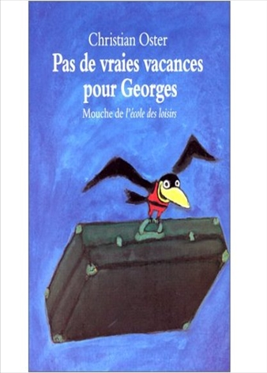
Pas de vraies vacances pour Georges
Thierry Lenain

Question | 1 | 2 | 3 | 4 | 5 | 6 | TOTAL
Ma note
Note maximale | 3 | 3 | 3 | 3 | 4 | 4 | 20

- Que transporte Georges dans sa valise ?
- Son maître.
- Des réserves de nourriture.
- Une douzaine de pulls.

- Pourquoi Georges ne voyage-t-il pas en avion ?
- L’avion le fait vomir.
- Il n’a pas assez d’argent.
- Il serait obligé de voyager en cage.

- Quel livre Paul lit-il durant le voyage ?
- Cinq semaines en ballon.
- Vingt mille lieues sous les mers.
- Le tour du monde en quatre-vingts jours.

- Pourquoi le crocodile ne poursuit-il pas Paul pour le manger ?
- Il a mal aux dents.
- Il ne supporte pas le goût de l’homme.
- Il a déjà mangé un gnou.

- Comment les trafiquants d’ivoire sont-ils mis hors d’état de nuire ?
- Georges met un coup de bec dans l’œil du conducteur de la jeep.
- Aldo l’éléphant écrase la jeep en s’asseyant dessus.
- Les crocodiles les obligent à rebrousser chemin.

- Au bout de combien de temps Paul en a-t-il assez de l’Afrique ?
- Une semaine.
- Deux semaines.
- Un mois.

Pas de vraies vacances pour Georges
Thierry Lenain

Question | 1 | 2 | 3 | 4 | 5 | 6 | TOTAL
Ma note
Note maximale | 3 | 3 | 3 | 3 | 4 | 4 | 20

- Que transporte Georges dans sa valise ?
- Son maître.
- Des réserves de nourriture.
- Une douzaine de pulls.

- Pourquoi Georges ne voyage-t-il pas en avion ?
- L’avion le fait vomir.
- Il n’a pas assez d’argent.
- Il serait obligé de voyager en cage.

- Quel livre Paul lit-il durant le voyage ?
- Cinq semaines en ballon.
- Vingt mille lieues sous les mers.
- Le tour du monde en quatre-vingts jours.

- Pourquoi le crocodile ne poursuit-il pas Paul pour le manger ?
- Il a mal aux dents.
- Il ne supporte pas le goût de l’homme.
- Il a déjà mangé un gnou.

- Comment les trafiquants d’ivoire sont-ils mis hors d’état de nuire ?
- Georges met un coup de bec dans l’œil du conducteur de la jeep.
- Aldo l’éléphant écrase la jeep en s’asseyant dessus.
- Les crocodiles les obligent à rebrousser chemin.

- Au bout de combien de temps Paul en a-t-il assez de l’Afrique ?
- Une semaine.
- Deux semaines.
- Un mois.

